Tomcat安装配置

- 说明
非常感谢您选择SHOP++软件，希望我们的产品和服务能带给您一个安全、高效、强大的电子商务解决方案。本文档为SHOP++参考资料，详细讲解了Tomcat的安装配置方法，以方便用户更好的安装和使用SHOP++软件，若您在SHOP++软件使用过程中遇到任何问题，欢迎访问SHOP++网站。
本文档仅供参考使用，请您根据实际情况进行相关操作。对于任何第三方产品和服务SHOP++不提供任何担保和认可，也不承担或负有任何责任。

SHOP++官方网站：http://www.shopxx.net
SHOP++交流论坛：http://bbs.shopxx.net

- 运行环境
Windows 7_x32
JDK 1.6.0_45_x32
Tomcat 6.0.37

- Tomcat安装配置
- 运行apache-tomcat-6.0.37.exe安装文件，点击“Next”，如下图所示：
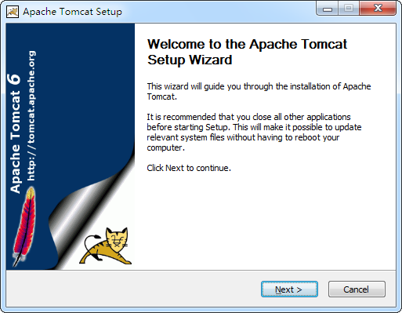

- 同意用户许可协议，点击“I Agree”，如下图所示：
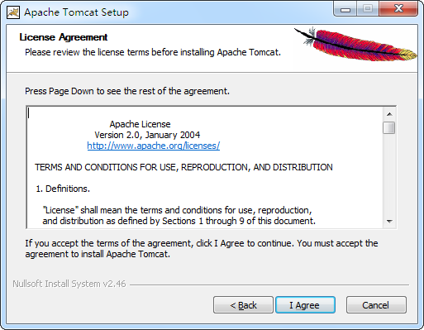

- 选择需要安装的功能（建议安装“Native”以提升Tomcat处理性能），点击“Next”，如下图所示：
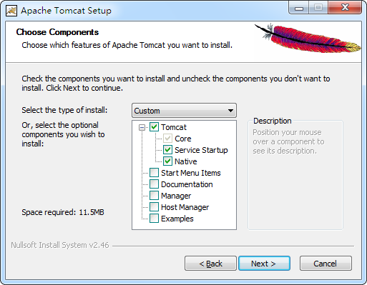

- 设置Tomcat端口以及Windows服务名称，点击“Next”，如下图所示：
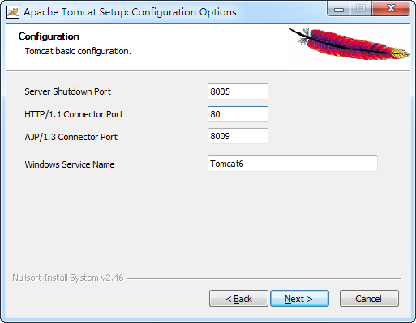

- 设置JDK安装路径，点击“Next”，如下图所示：
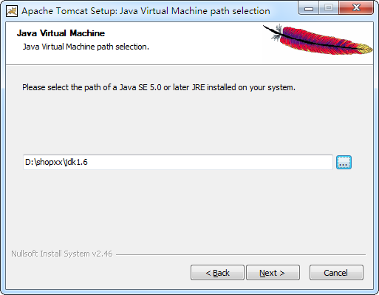

- 设置Tomcat安装路径，点击“Install”，如下图所示：
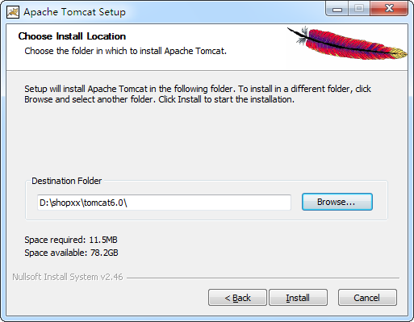

- 等待Tomcat安装完成，如下图所示：
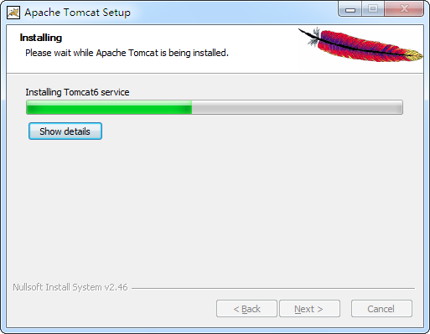

- Tomcat安装成功，如下图所示：
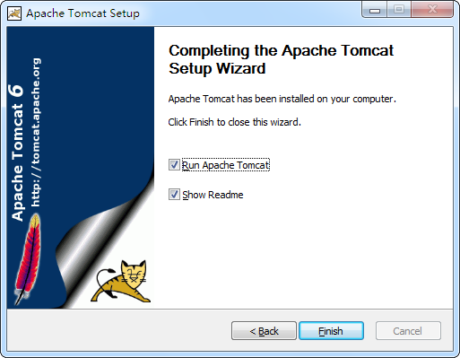

- 配置端口、字符集编码、GZIP，修改“Tomcat安装目录/conf/server.xml”文件内容
<!-- port: 端口 -->
<!-- URIEncoding: 字符集编码 -->
<!-- compression: 开启GZIP -->
<!-- compressableMimeType: GZIP类型 -->
<Connector port="80" protocol="HTTP/1.1" connectionTimeout="20000" redirectPort="8443" URIEncoding="UTF-8" compression="on" compressableMimeType="text/html,text/css,text/javascript" />

<!-- URIEncoding: 字符集编码 -->
<Connector port="8009" protocol="AJP/1.3" redirectPort="8443" URIEncoding="UTF-8" />

- 设置Tomcat JVM内存，运行“Tomcat安装目录/bin/Tomcat6w.exe”选择“java”标签，设置“Initial memory pool”为128，“Maximum memory pool”为512（请根据实际情况合理设置该数值）并点击“确定”，如下图所示：
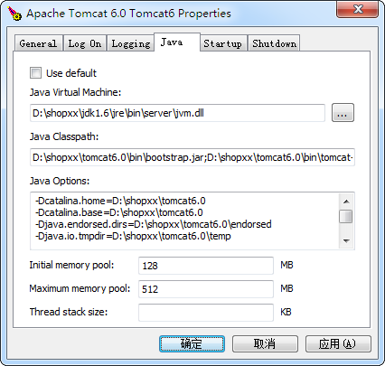

- 启动或停止Tomcat，运行“Tomcat安装目录/bin/Tomcat6w.exe”选择“General”标签，点击“Start”可启动Tomcat，点击“Stop”可停止Tomcat，如下图所示：
